## 2.常见无机物的性质与用途

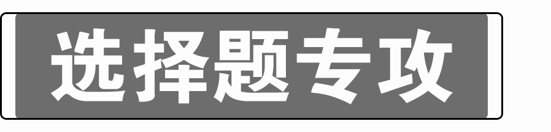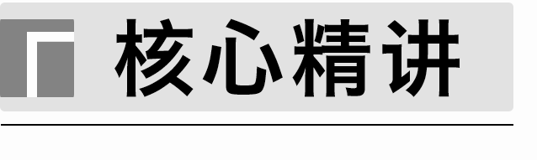

1．常见杀菌剂、消毒剂、净水剂的性质及用途

|  |  |
| --- | --- |
| 性质 | 用途 |
| 明矾、铁盐水解生成胶体，具有吸附性 | 明矾作净水剂(混凝剂) |
| 次氯酸钠是含氯消毒剂，具有氧化性 | 用“84”消毒液消毒 |
| 二氧化氯具有较强的氧化性 | 可用于自来水的杀菌消毒 |
| 漂白粉(次氯酸盐)具有强氧化性 | 可作杀菌消毒剂，还可作漂白剂 |
| K2FeO4是强氧化剂，还原产物铁离子水解生成氢氧化铁胶体 | K2FeO4作新型净水剂 |

2.常见干燥剂、还原剂与食品安全

|  |  |
| --- | --- |
| 性质 | 用途 |
| 氮气的化学性质稳定 | 作食品保护气 |
| 生石灰、无水氯化钙、硅胶能吸水 | 可作(食品)干燥剂 |
| P2O5能与水反应 | 可作干燥剂(不可用于食品) |
| Fe、FeO具有还原性 | 食品的抗氧化剂 |
| SO2既可以杀菌又具有还原性 | 在葡萄酒中可以微量添加 |

3.生活、生产中物质的性质与用途

|  |  |
| --- | --- |
| 性质 | 用途 |
| Al(OH)3有弱碱性 | 可用于治疗胃酸过多 |
| NaHCO3受热分解生成CO2、能与酸反应 | 可用作焙制糕点的膨松剂、胃酸中和剂 |
| 明矾溶液显酸性 | 古代用明矾溶液清除铜镜表面的铜锈 |
| 肥皂水显碱性 | 作蚊虫叮咬处的清洗剂 |
| Fe2O3是红棕色粉末 | 作红色颜料 |
| 浓氨水具有挥发性和还原性 | 用浓氨水检验输送氯气的管道是否漏气 |
| 铝有还原性，与氧化铁发生铝热反应 | 可用于焊接铁轨、冶炼难熔金属 |
| Na2CO3水解使溶液显碱性 | 用热的纯碱溶液洗去油污 |
| 草木灰含碳酸钾，水解显碱性 | 铵态氮肥(如硫酸铵)不能和草木灰混合施用 |
| 厨余垃圾含N、P、K等元素 | 用厨余垃圾制肥料 |
| 硅是常用的半导体材料 | 可作太阳能电池板、电脑芯片 |
| 二氧化硅导光能力强 | 可作光导纤维 |
| 4HF＋SiO2===2H2O＋SiF4↑ | 用HF刻蚀玻璃 |
| Al具有良好的延展性和抗腐蚀性 | 常用铝箔包装物品 |
| MgO、Al2O3的熔点很高 | 作耐高温材料 |
| 镁铝合金质量轻、强度大 | 可用作高铁车厢材料 |
| 水玻璃(硅酸钠)不燃不爆 | 可用作耐火材料、防腐剂等 |
| 锂质量轻、比能量大 | 可用作电池负极材料 |
| 锌的活泼性大于铁 | 在海轮外壳上装若干锌块以减缓船体腐蚀 |

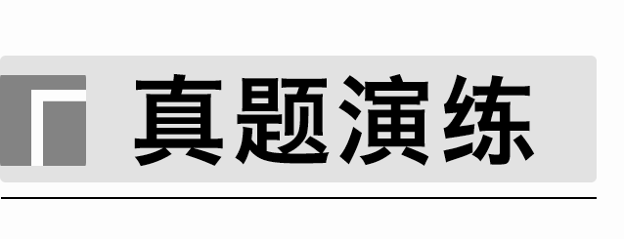

1．(2023·江苏，7)下列物质结构与性质或物质性质与用途具有对应关系的是(　　)

A．H2具有还原性，可作为氢氧燃料电池的燃料

B．氨极易溶于水，液氨可用作制冷剂

C．H2O分子之间形成氢键，H2O(g)的热稳定性比H2S(g)的高

D．N2H4中的N原子与H＋形成配位键，N2H4具有还原性

2．(2022·江苏，7)我国古代就掌握了青铜(铜-锡合金)的冶炼、加工技术，制造出许多精美的青铜器；Pb、PbO2是铅蓄电池的电极材料，不同铅化合物一般具有不同颜色，历史上曾广泛用作颜料。下列物质性质与用途具有对应关系的是(　　)

A．石墨能导电，可用作润滑剂

B．单晶硅熔点高，可用作半导体材料

C．青铜比纯铜熔点低、硬度大，古代用青铜铸剑

D．含铅化合物颜色丰富，可用作电极材料

3．(2022·江苏，8)氮及其化合物的转化具有重要应用。下列说法不正确的是(　　)

A．自然固氮、人工固氮都是将N2转化为NH3

B．侯氏制碱法以H2O、NH3、CO2、NaCl为原料制备NaHCO3和NH4Cl

C．工业上通过NH3催化氧化等反应过程生产HNO3

D．多种形态的氮及其化合物间的转化形成了自然界的“氮循环”

4．(2021·江苏，4)下列有关物质的性质与用途不具有对应关系的是(　　)

A．铁粉能与O2反应，可用作食品保存的吸氧剂

B．纳米Fe3O4能与酸反应，可用作铁磁性材料

C．FeCl3具有氧化性，可用于腐蚀印刷电路板上的Cu

D．聚合硫酸铁能水解并形成胶体，可用于净水

5．(2020·江苏，3)下列有关物质的性质与用途具有对应关系的是(　　)

A．铝的金属活泼性强，可用于制作铝金属制品

B．氧化铝熔点高，可用作电解冶炼铝的原料

C．氢氧化铝受热分解，可用于中和过多的胃酸

D．明矾溶于水并水解形成胶体，可用于净水

6．(2023·浙江6月选考，3)氯化铁是一种重要的盐，下列说法不正确的是(　　)

A．氯化铁属于弱电解质

B．氯化铁溶液可腐蚀覆铜板

C．氯化铁可由铁与氯气反应制得

D．氯化铁溶液可制备氢氧化铁胶体

7．(2023·浙江6月选考，4)物质的性质决定用途，下列两者对应关系不正确的是(　　)

A．铝有强还原性，可用于制作门窗框架

B．氧化钙易吸水，可用作干燥剂

C．维生素C具有还原性，可用作食品抗氧化剂

D．过氧化钠能与二氧化碳反应生成氧气，可作潜水艇中的供氧剂

8．(2023·广东，12)下列陈述Ⅰ与陈述Ⅱ均正确，且具有因果关系的是(　　)

|  |  |  |
| --- | --- | --- |
| 选项 | 陈述Ⅰ | 陈述Ⅱ |
| A | 将浓硫酸加入蔗糖中形成多孔炭 | 浓硫酸具有氧化性和脱水性 |
| B | 装有NO2的密闭烧瓶冷却后颜色变浅 | NO2转化为N2O4的反应吸热 |
| C | 久置空气中的漂白粉遇盐酸产生CO2 | 漂白粉的有效成分是CaCO3 |
| D | 1 mol·L－1 NaCl溶液导电性比同浓度醋酸强 | NaCl溶液的pH比醋酸的高 |

9．(2023·北京，7)蔗糖与浓硫酸发生作用的过程如图所示。

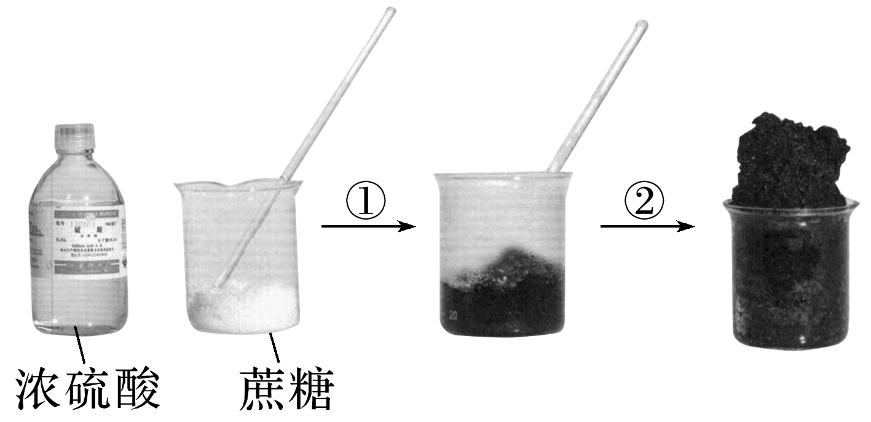

下列关于该过程的分析不正确的是(　　)

A．过程①白色固体变黑，主要体现了浓硫酸的脱水性

B．过程②固体体积膨胀，与产生的大量气体有关

C．过程中产生能使品红溶液褪色的气体，体现了浓硫酸的酸性

D．过程中蔗糖分子发生了化学键的断裂

10．(2023·全国乙卷，11)一些化学试剂久置后易发生化学变化。下列化学方程式可正确解释相应变化的是(　　)

|  |  |  |
| --- | --- | --- |
| A | 硫酸亚铁溶液出现棕黄色沉淀 | 6FeSO4＋O2＋2H2O===2Fe2(SO4)3＋2Fe(OH)2↓ |
| B | 硫化钠溶液出现浑浊颜色变深 | Na2S＋2O2===Na2SO4 |
| C | 溴水颜色逐渐褪去 | 4Br2＋4H2O===HBrO4＋7HBr |
| D | 胆矾表面出现白色粉末 | CuSO4·5H2O===CuSO4＋5H2O |

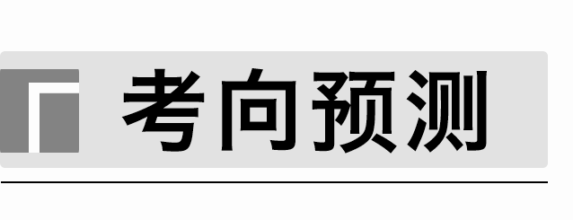

1．下列化学物质的用途及对应性质，说法正确的是(　　)

A．使用CaSO4来减轻盐碱地(含Na2CO3)的碱性，是利用CaSO4显酸性

B．选用金属锂作锂电池的负极，是因为锂轻且在空气中稳定

C．果汁中添加维生素C(又称抗坏血酸)防变质，是利用维生素C的酸性

D．铁表面镀锌防腐蚀，是利用活泼的Zn作牺牲阳极

2．下列物质应用错误的是(　　)

A．钠钾合金可用于原子反应堆导热剂

B．牺牲阳极法可采用废铜保护钢材

C．铝罐槽车可用于运输冷的浓硝酸

D．四氧化三铁用于制备激光打印墨粉

3．下列有关物质性质与应用之间对应关系不正确的是(　　)

A．浓H2SO4具有吸水性，可用于干燥氯气

B．Al(OH)3能与盐酸反应，可用作胃酸中和剂

C．石英坩埚耐高温，可用来加热熔化烧碱、纯碱等固体

D．活性炭具有极强的吸附能力，可用作制糖业的脱色剂

4．(2023·海安高级中学高三下学期3月月考)硫及其化合物在生产、生活和科学研究中有着广泛的作用。下列硫酸盐性质与用途具有对应关系的是(　　)

A．CuSO4水溶液呈酸性，可用作杀菌剂

B．FeSO4具有还原性，可用作治疗贫血药剂

C．BaSO4具有氧化性，可用于制取BaS

D．Al2(SO4)3易溶于水，可用作净水剂

5．(2022·江苏省扬州市二模)下列有关物质的性质与用途具有对应关系的是(　　)

A．NH3溶于水，可用作制冷剂

B．NH4HCO3受热易分解，可用作氮肥

C．N2的化学性质稳定，可用作粮食保护气

D．N2H4(肼)具有氧化性，可用作高能燃料

6．(2023·海安高级中学高三下学期模拟)下列物质性质与用途具有对应关系的是(　　)

A．金属Li密度小，可用作电极材料

B．BeO硬度大，可制作耐高温的坩埚

C．H2C2O4有还原性，可用作沉淀剂、络合剂

D．聚四氟乙烯耐酸碱腐蚀，可制作滴定管活塞

7．(2023·淮阴中学高三下学期最后一模)已知：BF3极易水解生成HBF4和硼酸(H3BO3)；硼酸和甲醇在浓硫酸存在下生成挥发性的硼酸甲酯[B(OCH3)3]，硼酸甲酯主要用作热稳定剂、木材防腐剂等；GaN的结构与晶体硅类似，是第三代半导体研究的热点。下列物质性质与用途具有对应关系的是(　　)

A．BF3极易水解，可用作催化剂

B．硼酸甲酯具有挥发性，可用作木材防腐剂

C．GaN硬度大，可用作半导体材料

D．Al2O3熔点高，可用作耐火材料